Переименование компонента
- Ищем компонент:
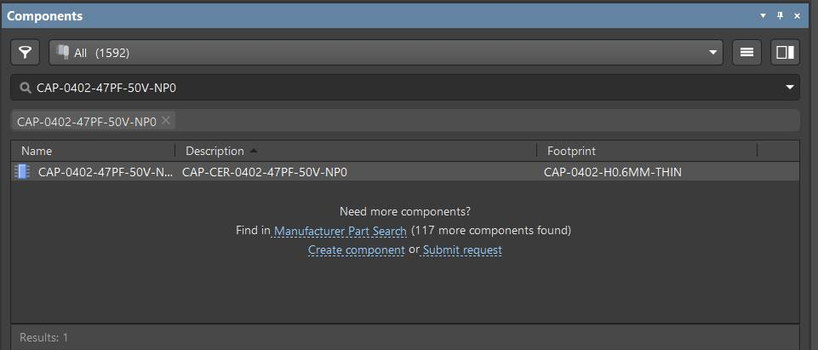
- Либо через explorer:
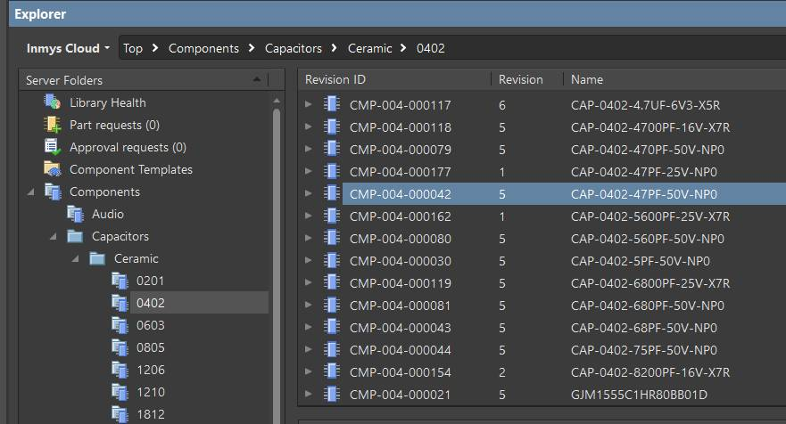
- Редактировать:
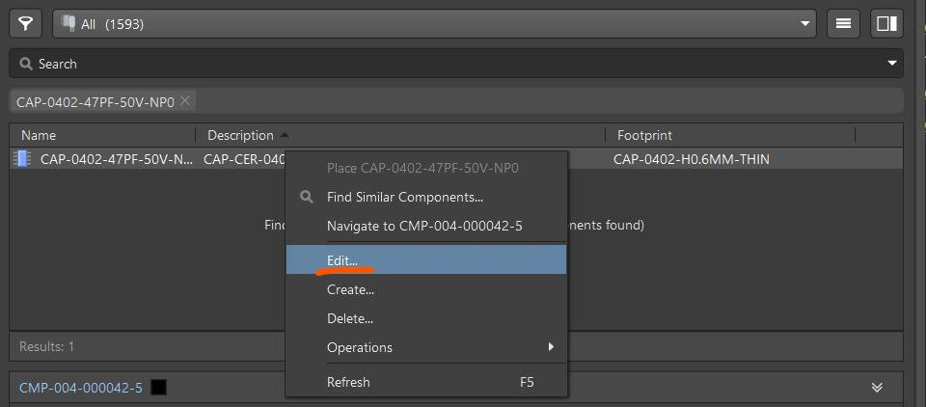
- Оставляем тип компонента как есть:
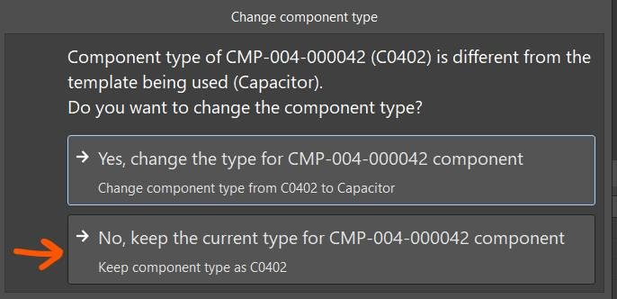
- Меняем, что надо, не забывая атрибуты:
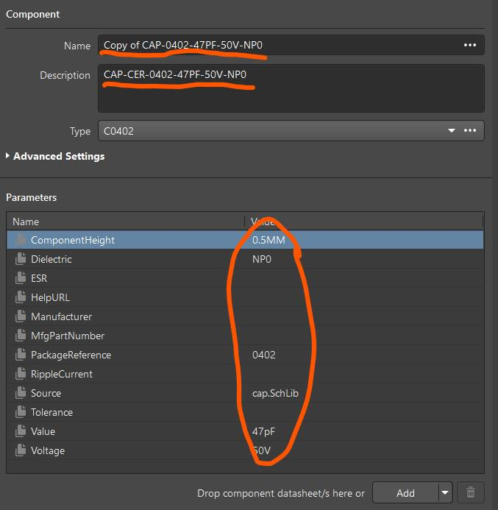
- Закрываем компонент:
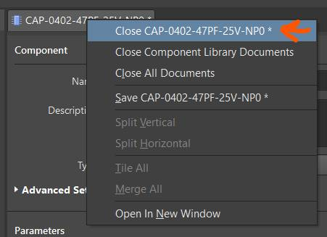
- Сохраняем:
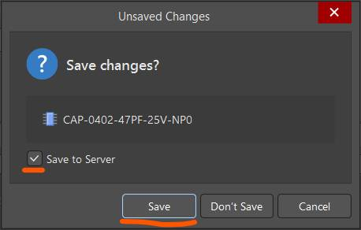
- Коммент к коммиту:
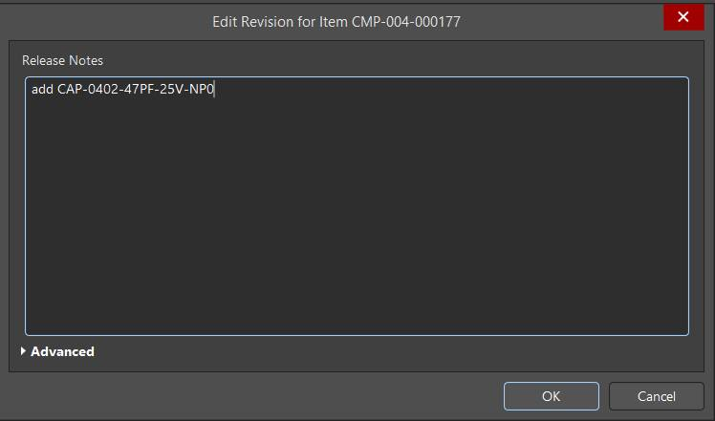
После изменения ревизии компонента, надо обновить компонент (Out Of Date) на схеме и потом синхронизировать схему с pcb (Update Pcb)

